**Работа ученика Яндекс лицея**

**Москва на базе школы №1440**

**Бабкова Никиты**

**Идея проекта**

Этот бот написан для многопользовательской игры в майнкрафт. Майнкрафт это песочница, в котором можно делать все, что захочется, начиная со средневековых баталий, заканчивая строительством целых городов.

Мы сделали аналог магазина IKEA, в котором, в отличие от настоящей икеи, продается не только мебель, а все, на что есть спрос.

В один момент мы поняли, что покупателям слишком лень идти до нашего магазина

**Описание реализации проекта**

Основная часть программы построена через чтение списка ивентов, отпровляемый API вконтакте. Ивент нового сообщения отлавливается и бот определенным действием реагирует на него

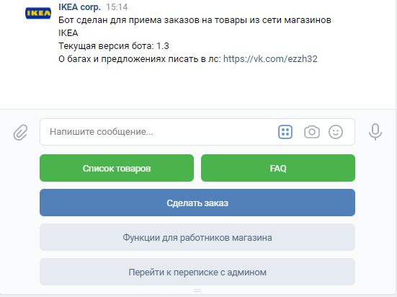

**Использованные технологии**

Бот запускался на Python 3.8

Использованы библиотеки vk_api и sqlite

Тестировался на Linux и Windows